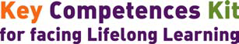
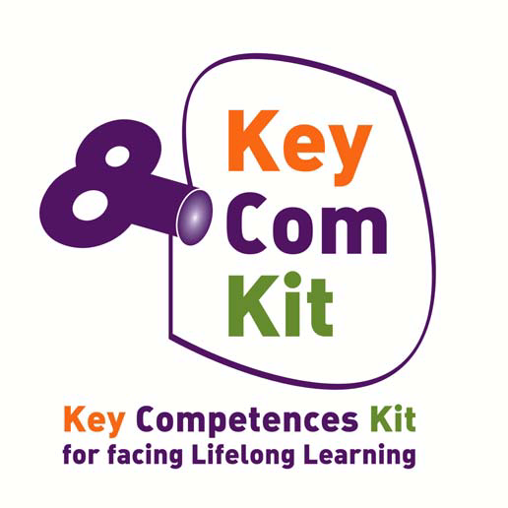

Informacinis biuletenis
N º 1 / gegužė 2009
www.keycompetenceskit.eu

Projektas „Pagrindinės suaugusiųjų mokymosi visą gyvenimą kompetencijos“ yra vykdomas pagal Europos Sąjungos Mokymosi visą gyvenimą programą [GRUNDTVIG programa]. Tai yra daugiašalė naujovių plėtra, paremta mokymosi visą gyvenimą koncepcija. Šią 24 mėnesių trukmės (nuo 2008 m. pabaigos iki 2010 m.) programą administruoja Švietimo, Audiovizualikos ir Kultūros vystymo Agentūra (EACEA).
Projekto rengėjas Fundación Metal Asturias užmezgė partnerystę su šiomis institucijomis: Profesinio lavinimo institutas aukštutinėje Austrijoje (BFI) – Austrija, Craiova universitetas – Rumunija, Socialinės politikos grupė – Lietuva, Socialinių mokslų konsultavimo institutas GmbH (ISOB) – Vokietija, Marie Curie asociacija – Bulgarija, Studentų kompiuterinio meno draugija (SCAS) – Bulgarija. Profesinio mokymo generalinis direktoratas – Švietimo ir mokslo ministerija Principality of Asturias dalyvauja kaip asocijuotas partneris.
Pagrindinis tikslas yra pasiūlyti kokybiškas metodologines ir didaktines priemones, orientuotas į Europos Komisijos rekomenduotas 8 pagrindines mokymosi visą gyvenimą kompetencijas, skirtas suaugusiems asmenims, turintiems mokymosi ir išsilavinimo spragų, kad sustiprinti jų pasitikėjimą savimi, socialinę integraciją ir padidinti užimtumo bei įsidarbinimo galimybes. Šių kompetencijų ugdymas - esminė galimybė patekti į darbo rinką ir/ar pagerinti darbą, o taip pat ir adaptuotis prie naujų iššūkių, kuriuos mums kasdien pateikia globalizacijos procesai.

Ko mes siekiame kurdami ir vystydami šį projektą?
Įvairiuose šaltiniuose nuolat patvirtinamas faktas, kad kiekvienas individas yra svarbiausias mūsų visuomenės turtas siekiant išsivystymo, užimtumo ir socialinės sanglaudos. Turint omenyje apibrėžimą, kad „pagrindines kompetencijas sudaro daugiafunkcinis žinių paketas, įgūdžiai ir požiūriai, kurie reikalingi kiekvienam individui jo asmeninei pilnatvei ir paskatai, o taip pat galimybei įsidarbinti“, šios kompetencijos turėtų būti išsiugdytos kartu su privalomo išsilavinimo įgijimu ir tai turėtų tapti mokymosi visą gyvenimą pagrindu. Tačiau realybė atskleidžia ugdymo/pagrindinio išsilavinimo spragas, kurios turi būti sprendžiamos visos Europos mastu.
Suaugusiųjų įsitraukimas į mokymąsi visą gyvenimą išlieka nepakankamas: šių dienų kontekste, kiekvienas iš mūsų turėtų nuolat, nenutrūkstamai atnaujinti ir tobulinti savo kompetencijas. Tačiau nepaisant pažangos per pastaruosius metus, iššūkis pasiekti, jog 12.5 % suaugusiųjų dalyvautų tęstiniuose mokymuose, išlieka sudėtinga užduotis, reikalaujanti pastangų daugelyje Europos valstybių.
Numatytu projekto įgyvendinimo periodu - per 24 mėnesius - partnerystė numato:
- Pasiūlyti kokybiškas metodologines ir didaktines priemones, orientuotas į 8 pagrindines mokymosi visą gyvenimą kompetencijas, skirtas suaugusiems asmenims, turintiems mokymosi ir išsilavinimo spragų, kad sustiprintumėme jų pasitikėjimą savimi, socialinę integraciją ir padidintumėme užimtumo bei įsidarbinimo galimybes.
- Padėti suaugusiesiems įsitraukti į žinių visuomenę, paskatinant jų aktyvų pilietiškumą.

Kam skirta?
- Socialinės atskirties rizikos suaugusiems asmenims, turintiems mokymosi ir išsilavinimo spragų: imigrantams, anksti metusiems mokyklą, moterų grupėms,
vyresniems nei 55 metų asmenims, buvusiems jauniems nusikaltėliams, žemos kvalifikacijos asmenims ir pan.
- Specialistams, kurie yra atsakingi už išsilavinimo ir ugdymo sričių politikos planavimą ir organizavimą.
- Asmenims/institucijoms, teikiančioms švietimo, tęstinio profesinio mokymo paslaugas: vadovams, instruktoriams, specialistams ir administraciniam personalui.
- Verslo sektoriaus atstovai: žmogiškųjų resursų ir mokymų vadybininkai.

Kokių rezultatų tikimasi?
Projektas susistemintas 9-iuose veiklos paketuose, 5 iš jų skirti techniniam plėtojimui, planavimui bei valdymui, kuruojama Fundacion metal asturias. Kiti 3 papildomi veiklos paketai susiję su kokybės vertinimo ir sklaidos rezultatu.
Koordinuotas visų partnerių darbas, visi aukščiau išvardinti darbo veiklos paketai, duos eilę rezultatų:
- Konsultacijų ir rekomendacijų dokumentai šalims partnerėms - įvertinimo studijos, akcentuojant suaugusiųjų asmenų, turinčių mokymosi ir išsilavinimo spragų, charakteristikas ir dabartinę būklę.
- Palyginamosios studijos ir metodinė analizė - nurodymams suaugusiųjų švietimui Europoje pateikti.
- Pagrindinių 8 kompetencijų mokymo kryptys ir moduliai:
- Bendravimas gimtąja kalba
- Bendravimas užsienio kalbomis
- Matematikos pagrindai ir gebėjimai
- Skaitmeniniai gebėjimai
- Išmokti mokytis
- Socialiniai ir pilietiniai gebėjimai
- Verslumo ir iniciatyvos pojūtis
- Kultūrinis supratimas ir reiškimas

Kokie inovaciniai aspektai?
Projekto novatoriškumas slypi tame, jog pagrindinės kompetencijos pateikiamos būtent projekto pažeidžiamiems tikslinės grupės nariams per jų perspektyvą; modelis: suaugusieji asmenys, turintys mokymosi ir išsilavinimo spragų, instruktoriai/kuratoriai ir mokymo centrai. Partneriai kartu sieks bendro susitarimo Europos spektru. Kadangi partnerių bendriją sudaro 6 šalys su skirtingom situacijom ir aplinkybėm, tai duoda galimybę dalintis, skleisti naudingą praktiką plačiu spektru.
Įvairių skirtingų dalyvių, įsitraukusiųjų į projektą dėka (profesinių mokymų centrai, mokymas universitetuose ar kt., nepelno siekiančios organizacijos, vietos valdžia, privačios organizacijos ir t.t.), pats projektas tapo bendradarbiavimo modeliu, skatinančiu dialogą ir integruotų sprendimų generavimą.

PIRMAS TARPTAUTINIS SUSITIKIMAS

Pirmasis projekto „Pagrindinės suaugusiųjų mokymosi visą gyvenimą kompetencijos“ tarptautinis susitikimas, kuriame rinkosi visi su projektu susiję dalyviai, surengtas Gijon‘e sausio 29 ir 30 dienomis. Tam, kad per ateinančius mėnesius būtų sėkmingai vystomas projektas, buvo iškelti šie susitikimo tikslai: projekto pristatymas, aiškus pagrindinių gairių nustatymas, administracinės ir techninės taisyklės. Per dvi susitikimo dienas buvo aptarti šie aspektai:
- Projekto veiklos parengtos iš skirtingų darbinių paketų, suplanuotas tvarkaraštis ir atsakomybės. Iš esmės, darbotvarkė buvo sutelkta į diskusijas dėl pradinių darbo paketų WP2 „Pagrindinių kompetencijų vystymas - menas“ ir WP5 „Projekto internetinio portalo sukūrimas bei palaikymas“.
- Planuojama projekto sklaidos strategija. Pradinės veiklos (logotipas, internetinis portalas, lankstinukai, informaciniai biuleteniai ir t.t.)
- Administravimas: EACEA Administracinis vadovas 2008: reikalavimai ir atsakomybės.
- Kokybės ir vystymo planai.
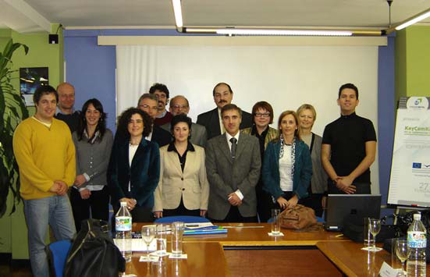
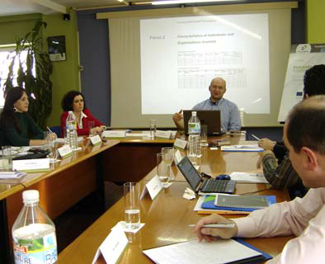

Sausio 28, Fundacion Metal Asturias vykdantysis direktorius Pilar Suarez, kartu su Europos programų tarnybos ir bendrosios profesinio mokymo direkcijos tarnybos vadovu Jose Luis Fernandez ir švietimo administravimo ekspertu Antonio Reguera, žiniasklaidai pristatė KeyCom Kit projektą. Taip pat buvo pristatytas Fundacion Metal vadovaujamas SKRAT projektas, kuris irgi remiasi mokymosi visą gyvenimą programa.

Fundacion Metal dalyvauja keturiuose Europos projektuose, kurie yra nukreipti į novatoriškų išteklių plėtojimą profesionalaus perkvalifikavimo ir mokymosi visą gyvenimą srityje.

ANTRASIS SUSITIKIMAS

Linzas – Austrija (birželio 15 ir 16 dienos, 2009)

Sekantis susitikimas bus rengiamas 2009 m. birželio 15 d. ir 16 dienomis Linze. Šiame susitikime bus pasidalinta patirtimis, aptarti per pirmus mėnesius gauti rezultatai. Be to, šio susitikimo metu bus iškelti tikslai ir užduotys sekantiems projekto etapams.

PROJEKTO PARTNERIAI

Foundation for Training, Qualification and Employment in the Metal Sector in Asturias
(Fundación Metal Asturias). Ispanija
Ne pelno siekianti privati organizacija, vykdanti savo veiklą įvairiose socialinėse ir užimtumo srityse: siekia skatinti mokymąsi ir profesionalios kvalifikacijos įgijimą, taip pat - gerinti užimtumą metalo sektoriuje Astūrijoje. Vystomos apjungtos mokymo – užimtumo/įdarbinimo paslaugos. Šios veiklos apima profesinį mokymą, mokymo planus, tyrimus, konsultacijas, projektus bei bendruomenės iniciatyvas.

BFI – Instituto para el Desarrollo Profesional en Austria Superior. Austrija
Vienas didžiausių profesinio ugdymo ir mokymo institutų Austrijoje. BFI ugdymo tarnybos teikiamos paslaugos: bedarbių asmenų mokymas ir tolimesnis ugdymas; techninės, dvasinės, socialinės bei trečiojo sektoriaus profesijos; gilesnis samdomų darbuotojų profesinis mokymas; oficialiai pripažintos mokymo įstaigos samdomiems darbuotojams ir pagalba rengiantis stoti į universitetą; priemonės visuomeninei ir profesinei sunkumus patiriančių asmenų integracijai į darbo rinką.

University of Craiova. Rumunija
Universiteto pagrindinė misija - skatinti ir vystyti mokymo ir tyrimų veiklą, siekiant įnešti svarų indelį į regioninę ir nacionalinę gerovę. Universitetas susideda iš 16 fakultetų, kurie gali pasiūlyti platų humanitarinių, politechnikos, istorijos, ekonomikos, žemės ūkio, teisės, teologijos, menų ir t.t. mokymosi programų pasirinkimą.

Socialinės politikos grupė. Lietuva
Socialinės politikos grupės misija – kova prieš socialinę atskirtį, remiantis tolydžios žmogaus raidos ir mokymosi visą gyvenimą principais. Pagrindinės veiklos kryptys: įsidarbinimo kompetencijos ir socialiniai įgūdžiai – tai kelias link lygių įsidarbinimo galimybių ir bendruomenės stiprinimo; suaugusiųjų formalaus ir neformalaus ugdymo sinergija; lygios galimybės.

Institute for socio-scientific consultancy GMBH. Vokietija
ISOB yra privati tyrimų ir vystymosi institucija. Veiklos sritys: organizacinių įmonių, viešojo ir nepelno siekiančių organizacijų plėtojimas; žmogiškųjų išteklių plėtojimas ir profesinis mokymas įmonėse bei mokymo įstaigose; darbo rinkos tyrimai; projektų kokybės vertinimas bei tikrinimas; praktinė veikla su įmonėmis ir mokymo įstaigomis - mokslinės konsultacijos ir formalus projekto procesų vertinimas.

Marie Curie Association. Bulgarija
Tai nepelno siekianti nevyriausybinė organizacija, turinti didžiulę veiklos patirtį neformalaus mokymo, ugdymo, švietimo ir užimtumo srityse. Ši organizacija koordinavo kelis tarptautiniams projektus mokymo planų rengimo, ODL ir e-mokymosi, karjeros planavimo, užimtumo, darbo teisės konsultacijų, patarimų, neįgalių asmenų darbdavių tinklo, neformalaus mokymo praktikavimo įteisinimo, ugdymo, ir neįgaliųjų asmenų nedarbo problemų srityse.

Student Computer Art Society (SCAS). Bulgarija
Tai nacionalinė nepelno siekianti nevyriausybinė organizacija, kuri vykdo veiklą šiose srityse: šiuolaikinė žiniasklaida ir komunikacija; informacijos jaunimui teikimas; jaunimo ugdymas ir konsultavimas; nevyriausybinės organizacijos, informacinių technologijų komunikacija ir šiuolaikinė žiniasklaida, darbas su sunkumus patiriančiu jaunimu, tarpkultūrinis mokymas, profesinis mokymas, mokymasis visą gyvenimą, projektų valdymas, karjeros plėtojimas ir t.t.

